
ЭТО НЕОБХОДИМО__
ЗНАТЬ И УМЕТЬ !

Осторожно! Паводковый период!

Регулирование русла, разгрузка водоприемника
Основными целями регулирования водоемов и водотоков, исходя из мелиоративных требований, являются понижение уровней воды в них и увеличение водопропускной способности в расчетные (критические) периоды работы осушительной системы. Эти цели могут быть достигнуты двумя путями: регулированием русла водоприемника и разгрузкой водоприемника от излишней воды.

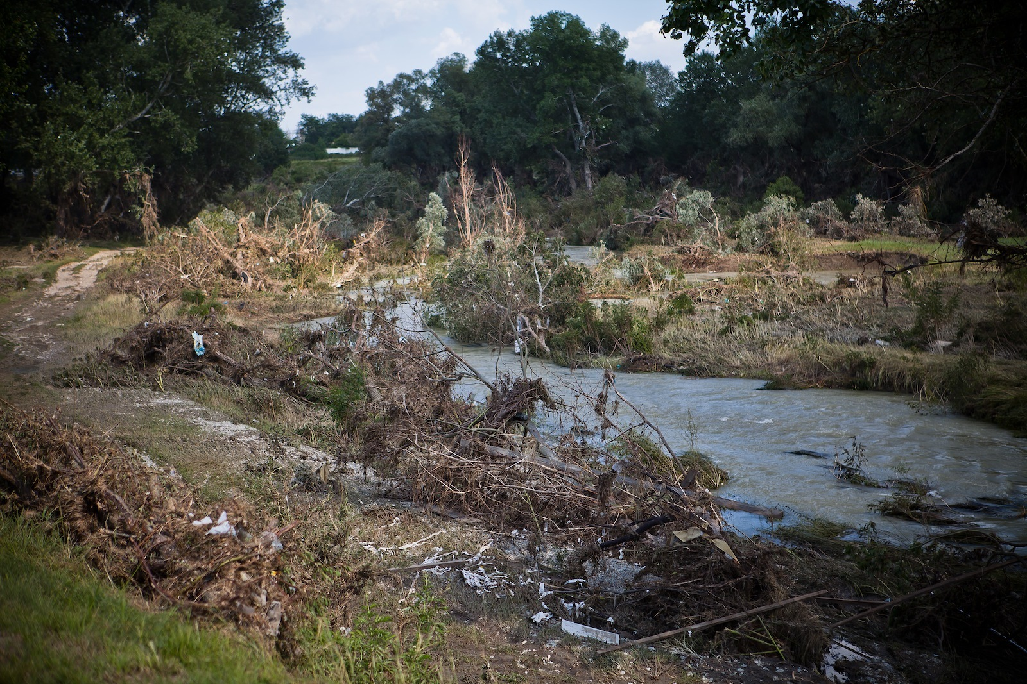
Мероприятия по регулированию русла водоприемника:
1) увеличение поперечного сечения русла углублением и уширением;
2) увеличение уклона и скоростей движения воды путем спрямления реки;
3) увеличение пропускной способности реки с помощью очистки русла от растительности и мусора;
4) придание речному потоку равномерного движения воды;
5) устранение местных подпоров на реке ликвидацией мелких плотин и заколов или переводом режима работы водохранилищ на благоприятный для мелиорации график;
6) снижение уровня воды в озере за счет частичного спуска;
7) ограждение водоприемника от нагонных течений моря дамбами со шлюзами, оборудованными автоматическими водоспусками.
Наиболее распространенные способы регулирования — углубление, расширение, спрямление, выправление и очистка русла.
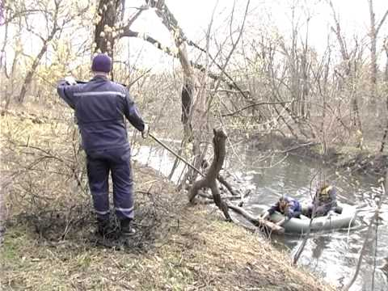
Очистка русла водоприемника
Для очистки водоприемников от растительности применяют смонтированные на моторных лодках и понтонах косилки, а для удаления хлама используют экскаваторы со специальными ковшами, крупные камни дробят взрывами.
Иногда одной очистки русла, включая устранение подпоров, достаточно для регулирования реки.
При недостатке проводят углубление и расширение русла, а также его спрямление.

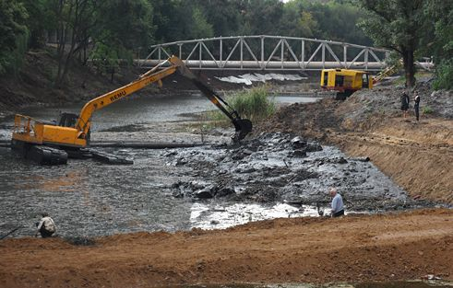
Углубление и расширение русла проводят на реках со слабо выраженной извилистостью, когда необходимо небольшое понижение уровней воды.
Спрямление русла проводят на извилистых участках реки с недостаточными уклонами и скоростями движения воды. Спрямления проводят только в устойчивых грунтах.

ЕДИНАЯ ДЕЖУРНО-ДИСПЕТЧЕРСКАЯ СЛУЖБА -112

